2018年4月4日星期三

1. 在微信页面里面调用分享接口
2. 首先需要调用wx-js-sdk文件，也就是引入微信文件
3. 然后在初始化的微信函数里面一个函数

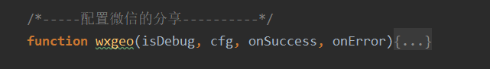

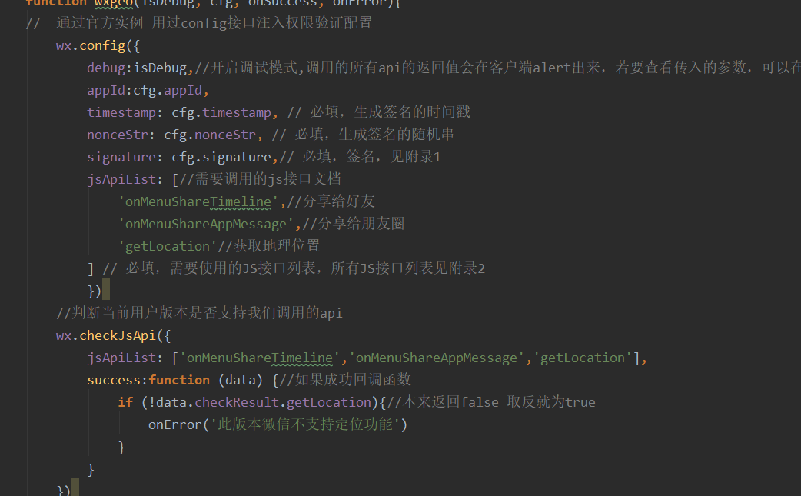

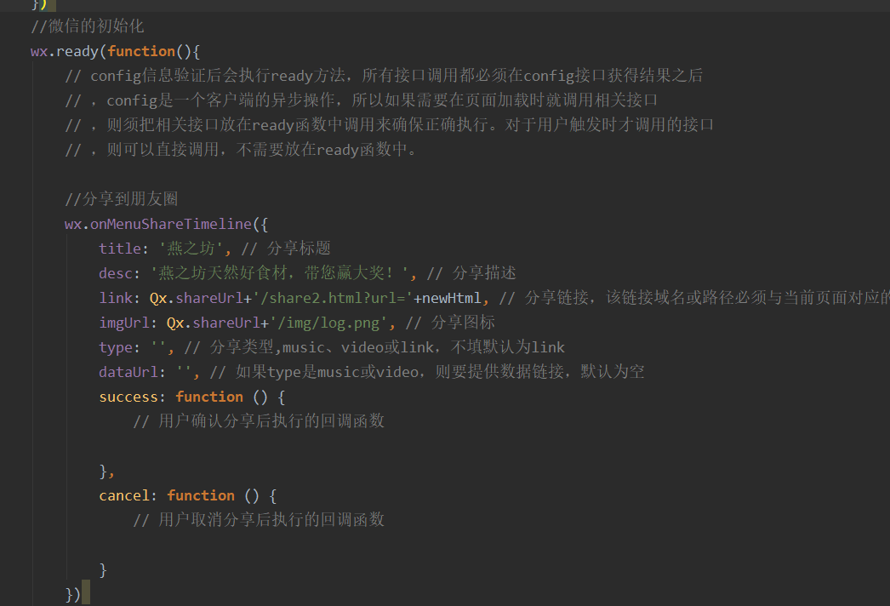

1. Ts里面使用jQuery
2. npm install --save-dev @types/jquery
3. 然后引入import $ = require("jquery");